Международная научно-практическая конференция «ТЕОРЕТИЧЕСКИЙ И ПРАКТИЧЕСКИЙ ВЗГЛЯД НА СОВРЕМЕННОЕ СОСТОЯНИЕ НАУКИ»
Уважаемые авторы научных статей!
Приглашаем Вас принять участие в работе Международной научно-практической конференции «ТЕОРЕТИЧЕСКИЙ И ПРАКТИЧЕСКИЙ ВЗГЛЯД НА СОВРЕМЕННОЕ СОСТОЯНИЕ НАУКИ».
Конференция будет проходить 29 - 30 сентября 2015 г. Официальными языками являются русский и английский.
Конференция проводится по следующим направлениям:

- СЕКЦИЯ. 01.00.00 Физико-математические науки
- СЕКЦИЯ. 02.00.00 Химические науки
- СЕКЦИЯ. 03.00.00 Биологические науки
- СЕКЦИЯ. 05.00.00 Технические науки
- СЕКЦИЯ. 07.00.00 Исторические науки и археология
- СЕКЦИЯ. 08.00.00 Экономические науки
- СЕКЦИЯ. 09.00.00 Философские науки
- СЕКЦИЯ. 10.00.00 Филологические науки
- СЕКЦИЯ. 12.00.00 Юридические науки
- СЕКЦИЯ. 13.00.00 Педагогические науки
- СЕКЦИЯ. 19.00.00 Психологические науки
- СЕКЦИЯ. 22.00.00 Социологические науки
- СЕКЦИЯ. 23.00.00 Политология
- СЕКЦИЯ. 25.00.00 Науки о земле

Участие в конференции предусматривает организационный взнос на покрытие расходов проведения конференции. Наиболее выгодный и подходящий для себя размер оплаты участия в конференции каждый автор выбирает самостоятельно из перечня услуг или из сформированных предлагаемых пакетов
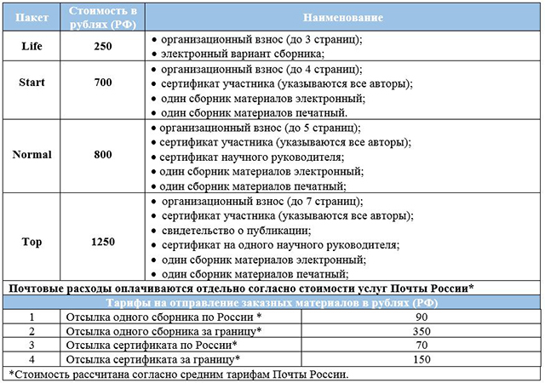
Количество публикуемых статей от одного автора не ограничено. Почтовые пересылки оплачиваются отдельно. Перевод высылается заказной бандеролью на указанный в заполненнойформе почтового отправления адрес.
Сборникам трудов присваивается международный индекс ISBN, он публикуется в электронной библиотеке eLibrary, включается в базу Российского индекса научного цитирования (РИНЦ), публикуются на сайте ЗапСибНЦ.
Лучшие работы, по решению оргкомитета, будут отмечены дипломами победителей конференции, сертификатами на бесплатные публикации в сборниках других конференций Западно-Сибирского научного центра.

Акции и бонусы
- При публикации более пяти статей в качестве автора, соавтора или научного руководителя, участнику предоставляется персональная накопительная скидка на последующие конференции номиналом от 5% и до накопления 20% (см. раздел «Скидки»)
- При публикации от пяти статей в качестве автора или соавтора – скидка 15% на организационный взнос

Приять участие
Для ознакомления с условиями участия, правилами оформления работ, акциями или просто узнать как принять участие Вы можете:
- Скачать и ознакомиться с официальным информационным письмом конференции
- Воспользоваться нашей интерактивной службой в разделе "Поддержка"
- Либо связаться лично с организаторами, написав на почту ceo@sibscience.ru
Чтобы принять участие необходимо:
- Заполнить регистрационную карту и подписать, соглашаясь о размещении статей в сборнике
- Правильно заполнить форму для оформления посылки
- Выслать до 29 сентября отсканированный и электронный вариант регистрационной карты с подписью, форму для отправки посылки и публикуемую статью на адрес conference@sibscience.ru
- Получить подтверждение о принятии или редактировании статьи
- Дождаться квитанции на свой электронный адрес (платежные реквизиты будут указаны в квитанции)
- Распечатать платежные реквизиты для оплаты
- Произвести оплату (оплата принимается до 05.10.15)
- До 05 октября отправить в электронном виде скан квитанции об оплате на электронную почту conference@sibscience.ru
- Дождаться подтверждения получения письма
- Получить посылку с заказанными сертификатами, сборниками, бонусными картами
В течении 3х рабочих дней организационный комитет свяжется с Вами и сообщит о принятии или доработке статьи. Реквизиты на оплату будут высланы только после принятия статьи на публикацию
С уважением и сердечными пожеланиями, Оргкомитет Западно-Сибирского научного центра

